Муниципальное бюджетное учреждение культуры Кайбальский сельский Дом культуры

Краткое наименование | МБУК Кайбальский СДК
Тип организации | Бюджетное учреждение
Уровень организации | Муниципальный уровень
Основной вид деятельности | Деятельность в области искусства
Полномочия | Заказчик
Бюджет | Бюджет муниципального образования Белоярский сельсовет
Административная принадлежность | Администрация Белоярского сельсовета Алтайского района Республики Хакасия
Вышестоящая организация в части подтверждения полномочий в сфере размещения заказов | Администрация Белоярского сельсовета Алтайского района Республики Хакасия

☺ 655666, Республика Хакасия , Алтайский район, деревня Кайбалы, переулок Проспектный, 4 «А»

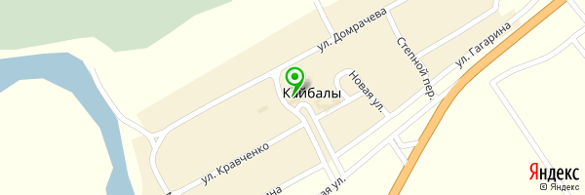
Кайбалы, Проспектный пер, 1

РЕКВИЗИТЫ
ОГРН | 1051901007751
ИНН | 1904004554
КПП | 190401001
Дата регистрации | 01.04.2005

РУКОВОДИТЕЛЬ

Землянко Надежда Петровна
Директор
ИНН: 190400250502

ВИДЫ ДЕЯТЕЛЬНОСТИ

Коды ОКВЭД
Основной: | 92.31
Дополнительные: | 92.31.21.,92.33.,92.34.2.,92.51.,92.72

Режим работы: Пн- выходной, вт, среда, четверг – с 10.00 – 14.00 и с 17.00 – 19.00 ч., пятница, суббота - с 10-00 – 14.00 и с 21.00 – 23.00 ч, вос. – с 10.00-14.00 и с 17.00- 19.00

Результаты независимой оценки предоставления услуг в учреждениях

культуры

